1、打印信息：

adb shell monkey -p com.example.lenovo.enjoyball -v -v 100

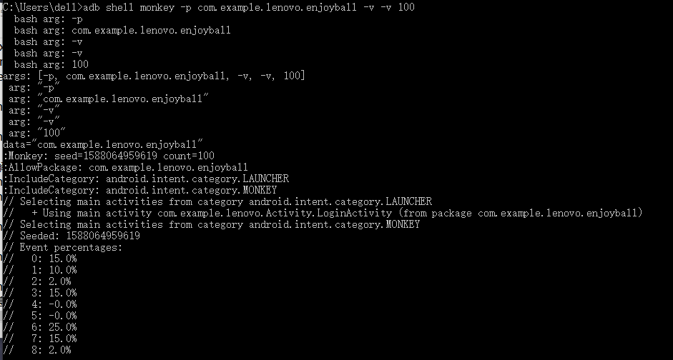

2、随机种子数：

adb shell monkey -p com.example.lenovo.enjoyball -s 1234 -v -v 100

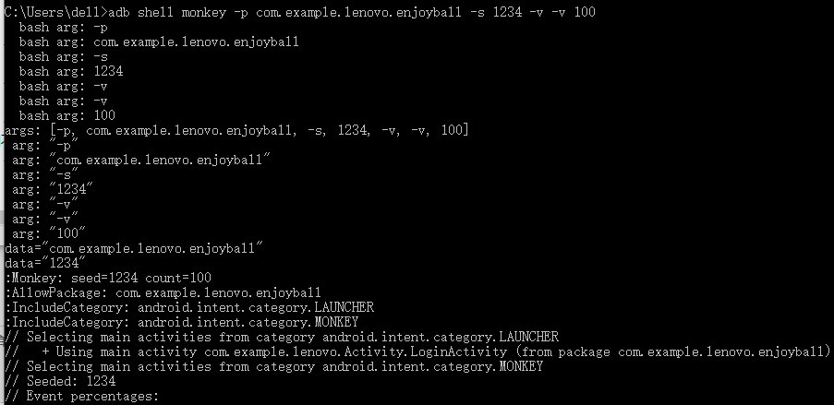

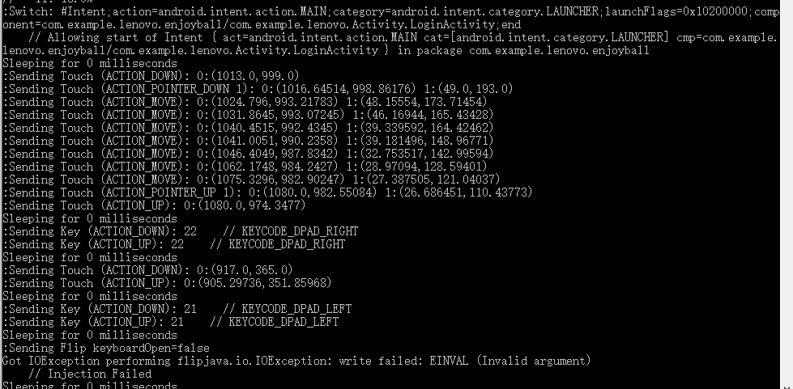

3、固定延迟：

adb shell monkey -p com.example.lenovo.enjoyball --throttle 200 -s 1234 -v -v 100 >E:\yl\大三下\实训\01.txt

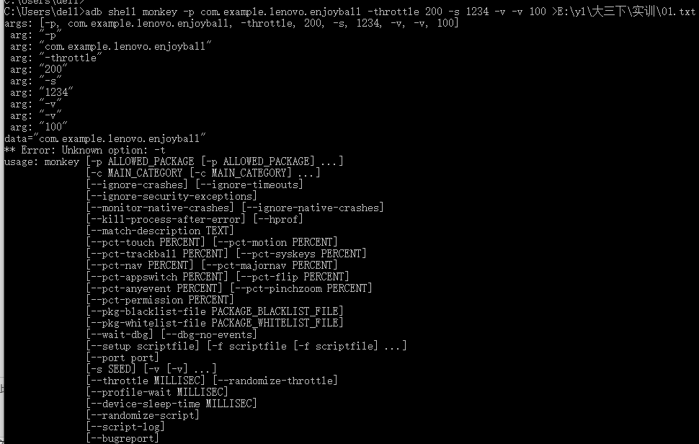

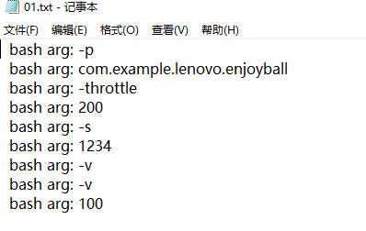

4、在事件之间插入随机延迟：

adb shell monkey -p com.example.lenovo.enjoyball --throttle 200 --randomize-throttle -s 1234 -v -v 100 >E:\yl\大三下\实训\01.txt

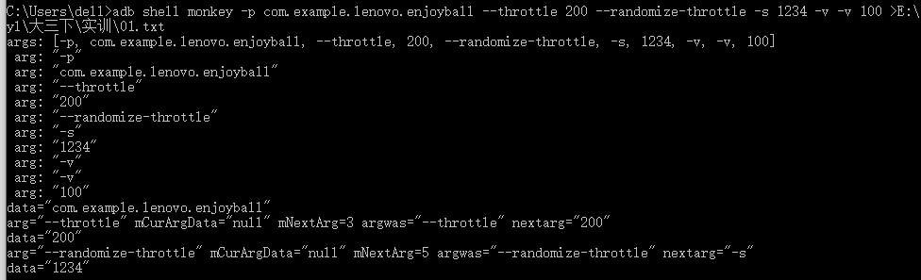

5、事件百分比：adb shell monkey -p com.example.lenovo.enjoyball --pct-touch 20 --pct-motion 80 --throttle 200 -v -v 100 >E:\yl\大三下\实训\01.txt

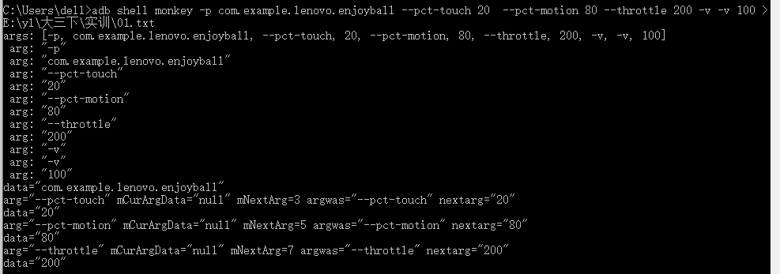

6、调整启动Activity的百分比：

adb shell monkey -p com.example.lenovo.enjoyball --pct-appswitch 100 --throttle 200 -v -v 100

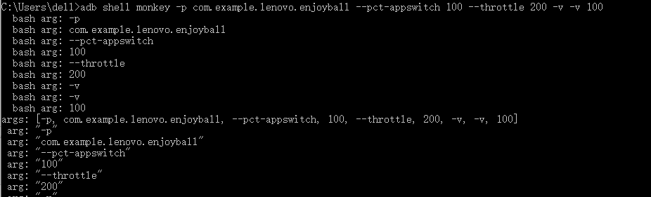

7、调试参数：

adb shell monkey -p com.example.lenovo.enjoyball --ignore-crashes --ignore-timeouts --ignore-security-exceptions --throttle 200 -v -v 100 >E:\yl\大三下\实训\01.txt

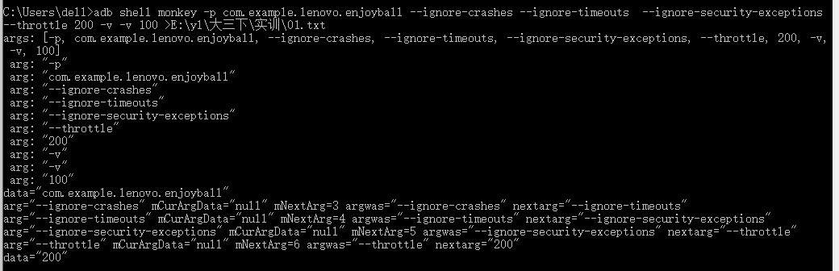

8、旋转屏幕：

adb shell monkey -p com.example.lenovo.enjoyball --pct-rotation 100 --throttle 200 -v -v 100 >E:\yl\大三下\实训\01.txt

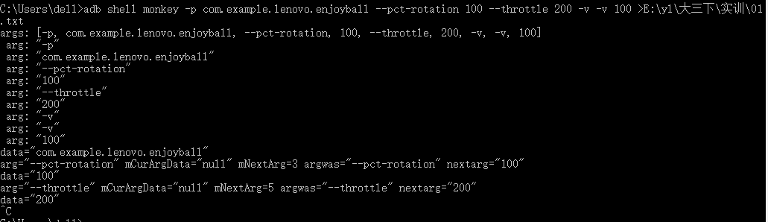

9、调整“基本”导航事件的百分比：

adb shell monkey -p com.example.lenovo.enjoyball --pct-nav 100 --throttle 200 -v -v 100 >E:\yl\大三下\实训\01.txt

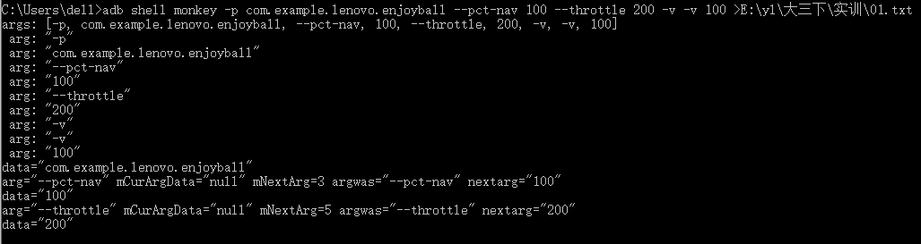

10、调整“主要”导航事件的百分比：

adb shell monkey -p com.example.lenovo.enjoyball --pct-majornav 100 --throttle 200 -v -v 100 >E:\yl\大三下\实训\01.txt

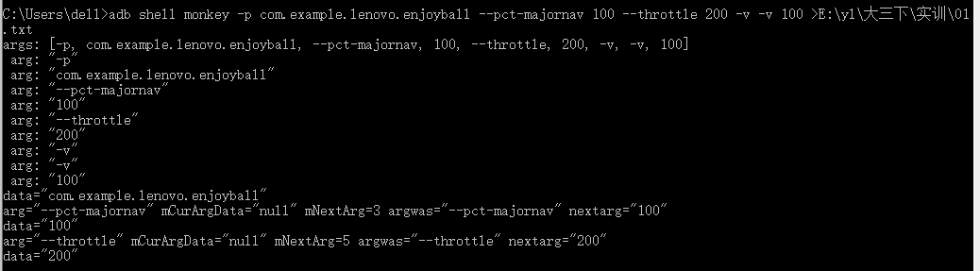

11、调整“系统”按键事件的百分比：

adb shell monkey -p com.example.lenovo.enjoyball --pct-syskeys 100 --throttle 200 -v -v 100 >E:\yl\大三下\实训\01.txt

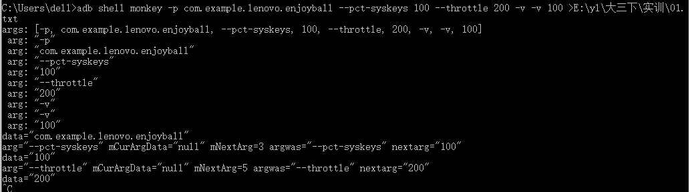

12、调整其它类型事件的百分比 调整键盘换出隐藏的百分比

调整两指缩放压缩手势百分比：

adb shell monkey -p com.example.lenovo.enjoyball --pct-anyevent 20 --pct-flip 50 --pct-pinchzoom 30 --throttle 200 -v -v 100 >E:\yl\大三下\实训\01.txt

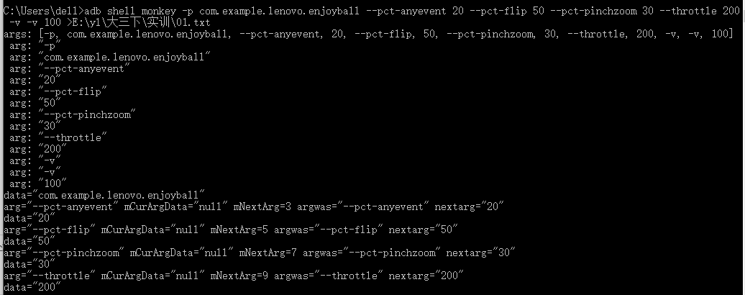

13、测试计算器100次，随机种子为100，随机延迟0-1秒，忽略所有错误

adb shell monkey -p com.example.lenovo.enjoyball -s 100 --throttle 1000 --randomize-throttle --ignore-crashes --ignore-timeouts -v -v 100

